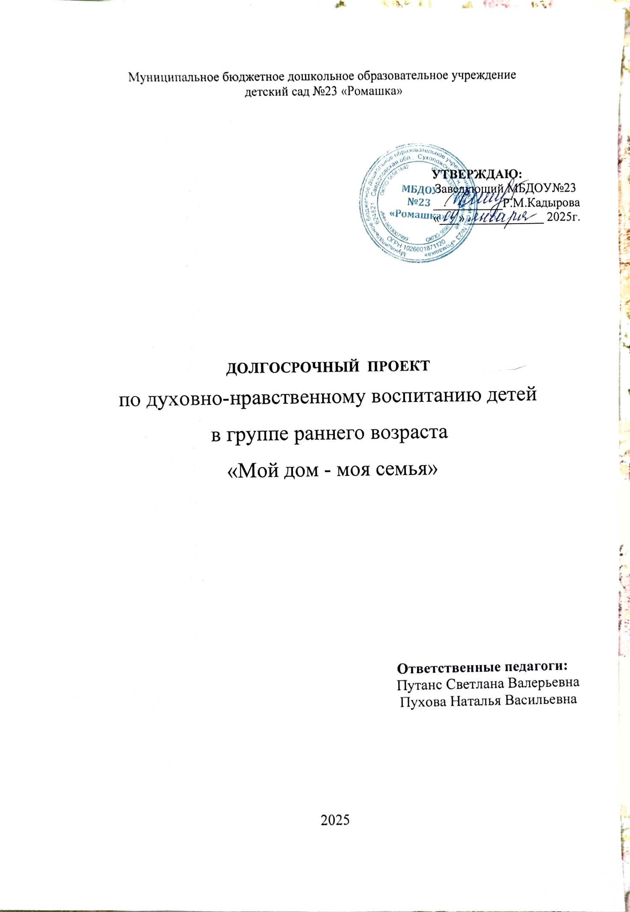

**Проект по нравственному воспитанию детей**

**в группе раннего возраста**

**«Мой дом - моя семья»**

**Проект: «Мой дом - моя семья».**

**Вид проекта**: информационно-практический, групповой.

**Продолжительность проекта**: долгосрочный.

**Участники проекта**: дети раннего возраста, родители, педагоги группы.

**Актуальность проекта**

Любовь маленького ребенка начинается с отношения к самым близким людям - отцу, матери, дедушке, бабушке. Это корни, которые связывают его с родным домом и ближайшим окружением, а пример взрослых, особенно близких людей, имеет огромное значение в становлении личности ребенка.

Дошкольник, прежде всего, должен осознать себя членом семьи.

**Цель проекта:**

Формирование у детей первоначальных представлений о семье, о доме; воспитание чувства привязанности и любви к своим родителям, родственникам.

**Задачи проекта:**

1.Сформировать у детей представления о семье, как о людях, которые дружно живут вместе, о родственных связях в семье, умение узнавать на фотографиях и называть членов своей семьи.

2.Способствовать активному вовлечению родителей в совместную деятельность с ребёнком в условиях семьи и детского сада, установлению в семье правил, норм поведения, обычаев, традиций, т. е потребность к формированию семейных ценностей.

3.Воспитывать у детей любовь и уважение к членам семьи, учить проявлять заботу о родных людях.

4.Формировать у детей положительное отношение к детскому саду.

5.Развивать игровые, познавательные, речевые способности детей.

**Методы и формы работы с детьми:**

-рассматривание с детьми предметных картинок по данной теме;

-беседы и наблюдения;

-чтение художественной литературы детям;

-игровые ситуации;

-подвижные игры.

**Продукты проекта:**

-Лепбук «Моя семья»;

-Картотека «Режимные моменты»;

-Картотека «Режим дня»;

-Картотека «Сюжетно - ролевых игр»;

-Дидактические игры для детей 1-3 года;

-Коллективные игры для детей;

-Мы в профессии играем.

**Работа с родителями:**

-Знакомство родителей с задачами проекта;

-Выставка поделок:

«Новогодние сюрпризы»;

«Весёлая Масленица»;

-Индивидуальные беседы.

-Консультации:

«Роль отца в воспитании ребенка»;

«Роль семьи в воспитании детей дошкольного возраста»;

«Нравственное воспитание детей раннего возраста»;

«Роль детского сада в жизни ребёнка».

**Ожидаемые результаты:**

**Для детей:**

-Дети узнают больше о своей семье: о членах семьи, традициях;

-Воспитывать у детей любовь и уважение к членам семьи, формировать умение проявлять заботу о родных людях;

-Формировать у детей положительное отношение к детскому саду;

-Формировать опыт правильной оценки хороших и плохих поступков;

-Учить жить дружно, помогать друг другу;

-Развивать игровые, познавательные, речевые способности детей;

**Для родителей:**

Повышение педагогической культуры родителей. Установление с ними доверительных и партнёрских отношений.

**Этапы реализации проекта:**

**1 этап – подготовительный.**

-Постановка цели, задач проекта;

-Создание необходимых условий для реализации проекта;

-Подбор методической и художественной литературы, демонстрационного материала;

-Подбор материалов, игрушек, атрибутов для игровой деятельности.

**2 этап - практическая часть** (основной этап реализации проекта).

Основываясь на интересах и индивидуальных предпочтениях воспитанников во время основного этапа реализации проекта, организовывались все виды деятельности как совместная с воспитателем, так и самостоятельная деятельности.

**ДОРОЖНАЯ КАРТА**

**по реализации проекта по нравственному воспитанию**

**детей в группе раннего возраста**

**«Мой дом - моя семья»**

|  |  |  |  |
| --- | --- | --- | --- |
| Январь | «Моя семья» | 1.Рассказы детям о членах  их семьи.  2.Выставка семейных  фотографий.  3.С/р игра «Семья».  4.Пал. гимнастика «Оладушки», «Моя семья» | - Формировать представление о понятии «Семья»  . |
| Февраль | «Мой папа, дедушка и брат» | 1.Беседа с детьми о папе, дедушке и брате с  Рассматриванием их  фотографий  3.Изготовление подарков для пап и дедушек совместно с педагогами  4.Рисование «Самолеты летят»  5.Слушание песен об папе, дедушке  6. Лото «Подбери пару» | -Дать понятие о том, что папа, дедушка и брат - это защитники семьи;  -Формировать умение у мальчиков желание защищать маму, девочек |
| Март | «Моя мама» | 1.Беседа с детьми о своих  мамах.  2.Изготовление подарков для мам совместно с педагогами  3.Рисование «Красивое  платье для мамы».  4.Слушание песен, чтение стихов о маме.  5.С/р игра «Дочки-матери».  6.Музыкально-игровое мероприятие к 8 Марта совместно с мамами «Моя мамочка лучше всех!» | -Дать представление о том, какая мама - добрая, нежная;  -Воспитывать уважение к  женскому полу, оберегать и защищать мам, сестер, девочек. |
| Апрель | «Мой дом» | 1.Рассматривание  фотографий, слайдов с различными домами  нашего села.  2.Рисование «Свет в моем окне»  3.Д/игра «Дом для зверюшек»  4.С/р игра «Кукла Маша идет домой» | -Формировать умение понимать , что такое «дом»;  -Формировать доброжелательное отношение к своему дому и тех, кто в нем живет. |
| Май | «Доброта» | 1.Подвижная игра «Обнимашки», «Курочка и цыплята».  2.Бседа «Играем дружно», «Умей извиняться»  3.Лепка «Угостим зайку морковкой»  4.Чтение потешек «Котик-коток», «Сорока-белобока» | -Формировать доброжелательные дружеские взаимоотношения между детьми;  -Поощрять ребенка за добрые поступки |
| Июнь | «Наши друзья животные» | 1.Рассматривание картинок с домашними и дикими животными.  2. Дидактические игры: «Чей малыш», «Кто что ест?», «Чей голос?»  3.Подвижные игры: «Лохматый пес», «Воробушки и кот»  4.Лепка «Тарелочка для собачки» | -Дать представление о потребностях домашних животных (как говорят, что едят, части тела);  -Учить узнавать животных и их детенышей, живущих рядом с человеком;  -Привить любовь и бережное отношение к животным |
| Июль | «Мама, папа я дружная семья» | 1.Рассказать детям о членах их семьи.  2.Выставка семейных фотографий.  3.С/р игра «семья».  4.Заучивание потешек «Водичка, водичка», «Расти, коса, до пояса». | -Знакомить детей с понятиями «Семья», «Члены семьи»;  -Продолжать знакомить с народным фольклором. |
| Август | «Я и моё имя» | 1.Беседа «Для чего человеку имя?».  2.Игра «Назови ласково».  3.Игра «Кто я?».  4.Чтение сказки «Волк и семеро козлят». | -Формировать начальное представление детей об имени |
| Сентябрь | «Мой  любимый  детский сад» | 1.Экскурсия по детскому саду и знакомство с трудом сотрудников.  2.Беседы «Моя группа», «Мои друзья».  3.Заучивание потешек «Котик-коток», «Кошка Мурка»,«Сорока-ворона».  4.С/р игра «Детский сад». | -Дать общее представление о  детском саде, для чего нужен детский сад;  -Развивать элементарные  представления о дружеских отношениях;  -Знакомить с малыми  фольклорными формами  (потешки, песенки, загадки и др.).  -Помочь понять, что играть вместе веселее;  -Воспитывать добрые, теплые отношения между детьми в группе. |
| Октябрь | «Природа  и я» | 1.Беседы «Изменения в природе», «Наши друзья  животные», «Наши деревья».  2.Целевая прогулка по  территории детского сада.  3.Изготовление поделок совместно с родителями из природного материала на выставку «Дары осени».  4. Фотовыставка на тему «Дети, природа и животные». | -Воспитывать доброжелательное  отношение к окружающей  природе;  -Научить детей видеть и понимать красоту родной природы, бережно относиться ко всему живому. |
| Ноябрь | «Бабушка и дедушка» | 1.Рассказать детям о бабушке и дедушке»  2.Выставка семейных  фотографий.  3.С/р игра «Семья».  4.Заучивание потешек  «Еду, еду к бабе к деду» | -Знакомить детей с понятиями «Семья», «Члены семьи»;  -Продолжать знакомить с народным фольклором. |
| Декабрь | «Новый год!» | 1.Беседа «Что такое Новый год!».  2.Лепка «Снеговик», рисование «Снежок кружится».  3.П/игра «Замороженные»  4.Пал/игры «Варежка», «Снежок».  5.С/ролевая игра «В гости к елочке пойдем». | -Формировать представление у детей о Новогоднем празднике, о семейных традициях. |